2020-2021年第一学期计算机组成原理期末试题参考答案及评分标准——B卷

一、选择题（本大题共15小题，每小题2分，共30分）
1-5 B、D、C、B、B
6-10 B、A、B、C、D
11-15 A、C、D、A、C

二、分析计算题（本大题共4小题，每小题5分，共20分）。
1. 多周期CPI = CPU clock cycles/instruction count (1分）
= Σ (instruction count_{classi}×CPI_{classi}) /instruction count
= Σ (instruction count_{classi} /instruction count) ×CPI_{classi}
= 0.25 × 5 + 0.15 × 4 + 0.4 × 4 + 0.1 × 3+ 0.1 × 3
= 3.05 (4分）
2. -2.5_{（10）}= -10.1_{（2）} (1分）
规格化的科学记数表示为： -1.01₂ × 2¹ (1分）
Fraction = （1.01 - 1 ）₂= 0.01₂ (1分）
Exponent = 1+ 127 = 128 (1分）
所以，单精度二进制格式为： (1分）
31 | 30 | 29 | 28 | 27 | 26 | 25 |  | 24 |  | 23 | 22 | 21 | 20 |  | 19 |  | … | 0
1 | 1 | 0 | 0 | 0 | 0 | 0 | 0 |  | 0 |  | 0 | 1 | 0 | 0 |  | … |  | 0
3. D0 = 0、 D1 = 0、D2=1、D3= 1 (D0为最高位)
第一组 ：P1、D0、D1、D3
P1⊕0⊕0⊕1 = 1 => P1 = 0
第二组 ：P2、D0、D2、D3
P2 ⊕0⊕1⊕1 = 1=> P2= 1
第三组 ：P3、D1、D2、D3
P3 ⊕0⊕1⊕1 = 1 =>P3 = 1 (3分)
按照 P1 P2 D0 P3 D1 D2 D3的顺序排列
求得海明码为: 0001011 (2分)
4. （流程图2分，操作步骤及相应寄存器值3分)
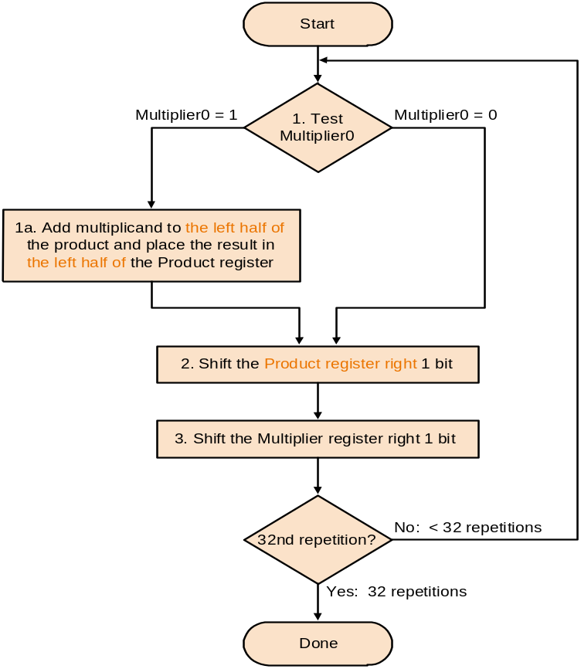
Operation(Shift and/or Add) | Product | Multiplicand | Multiplier
Initial Values | 000000000000 | 011011 | 101010
Shift | 000000000000 | 011011 | 010101
Add/Shift | 001101100000 | 011011 | 001010
Shift | 000110110000 | 011011 | 000101
Add/Shift | 010000111000 | 011011 | 000010
Shift | 001000011100 | 011011 | 000001
Add/Shift | 010001101110 | 011011 | 000000

应用题（本大题共2小题，每小题10分，共20分）
- 编程题，本题为非标准答案题，本答案仅供参考，应根据学生程序能否实现函数功能的实际情况给分。
 | slti $t0, $s0, 15
 | beq $t0, $zero, else
 | add $s0, $s0, $s1
 | beq $zero, $zero, exit
else: | sub $s0, $s0, $s1
exit: | addi $s0, $s0, 1
- 1）块数= 256÷ （8×4） = 8 个块 （1分）
索引位(Index bits) = 3 bit （1分）
标记位= 地址位 -索引位-字节偏移位 = 16-3-5 = 8 bit （2分）
2）（6分，每错一个扣1分）
Index | Tag（25bits) | Data
000
001 | (10)₂ | Mem[17]
010
011 | (10)₂ | Mem[19]
100 | (10)₂ | Mem[20]
101 | (10)₂ | Mem[21]
110 | (00)₂ | Mem[6]
111

四、数据通路分析与设计题（本大题共2小题，每小题15分，共30分）。提示：按照各小题要求做相应分析或设计，若分析或设计正确则给分，若分析或设计完全错误则无分，若分析或设计不准确或不全面，则酌情扣分。
1、
- 单周期处理器的周期由最长指令周期决定。因为指令执行时间不同造成时间浪费，因此单周期处理器的性能是最差的。 （2分）
- 执行过程： （4分）
  - Fetch instruction and add 4 to PC
  - Read the base register
  - Read the source register
  - Sign-extend the immediate offset
  - Add two values to get address
  - Store the contents of the source register to the computed address
- 功能部件：PC, Instruction memory，Add，Registers，ALU，Sign extend，Data memory （功能部件和控制信号各2分）
RegDst | ALUSrc | MemtoReg | RegWrite | MemRead | MemWrite | Branch | ALUOp
X | 1 | X | 0 | 0 | 1 | 0 | 00
- 若RegWrite=1，则所有不需写结果到寄存器的指令（如：SW指令、BEQ指令等）都不能正确执行；
若RegDst=1，则LW指令都不能正确执行，因为目的寄存器指定错误；
若Branch=1，则非Branch指令可能出错，因为可能发生不必要的转移；
若MemWrite=1，则SW指令外其它指令都不能正确执行，应为存储器总会写入数据。 （5分，指令及原因每错一处扣1分）
2、1）多周期CPU指的是将整个CPU的执行过程分成几个阶段，每个阶段用一个时钟去完成，然后开始下一条指令的执行，而每种指令执行时所用的时钟数不尽相同，这就是所谓的多周期CPU。 （2分）
- 执行步骤 （4分）
  - Fetch instruction and add 4 to PC
  - Read two source registers
  - Sign Extend the immediate, and shift it left by 2
  - Perform the test, and update the PC if it is true
  - Instruction fetch
  - IR <= Memory[PC];
  - PC <= PC + 4;
  - Decode/register read
  - A <= Reg[IR[25:21]];
  - B <= Reg[IR[20:16]];
  - ALUOut <= PC + (sign-extend(IR[15:0])<<2);
  - Execution
  - if (A == B) then PC <= ALUOut;
- 功能部件：PC, ALU，寄存器A,B,ALUOUT （功能部件和控制信号各2分）
PCWrite | IorD | MemWrit | MemRead | IRWrite | MemtoReg | RegWrite | RegDst | ALUSrcA | ALUSrcB | PCSource
1 if Zero=1 | X | 0 | 0 | 0 | X | 0 | X | 1 | 0 | 1
- 若PCWrite=1，则程序执行顺序失控，因为每个时钟都会更新PC；
若IRWrite =1，则所有指令都不能正确执行，因为写入IR的可能不是当前指令；
若PCSource =1，则J和branch指令不能正确得到下条指令地址；
若MemWrite =1，则除SW指令外的所有指令都不能正确执行；
若MemtoReg =1，则除lw指令外的所有执行错误；
若PCWriteCond=1，则除Branch外的其它指令可能不能正确执行；
（5分，指令及原因每错一处扣1分）

